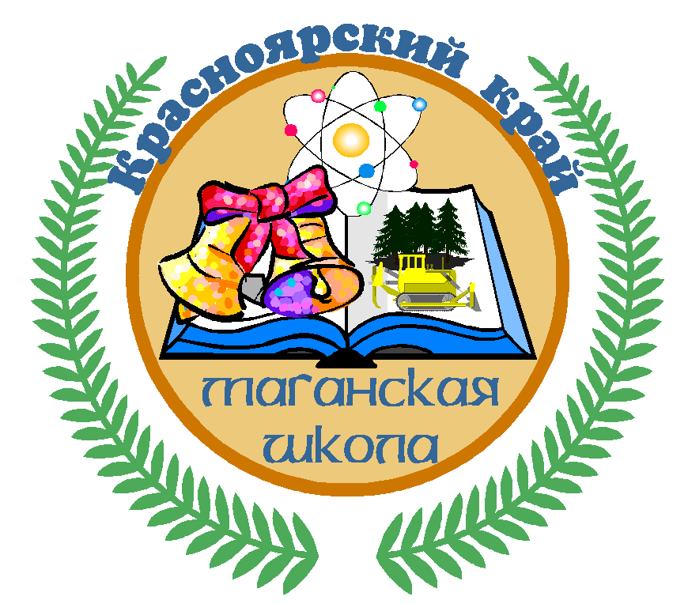 | Школьная газета  Маганский  Октябрь 2015  школьник
Вас поздравляем с Днем учителя!
Желаем вам здоровья, много сил.
Не прослывите у детей "мучителем",
Из них чтоб каждый хорошистом был.
Побольше чтоб из вашей школы
Шагнули дети в мир науки.
Им передайте по реестру что ли
Побольше знаний, золотые руки.
Пронесут по жизни, словно знамя,
Полученные в школе знанья,
Они применят их в дела умело,
Вы можете гордиться ими смело.
Живите долго, не жалейте сил,
Чтоб каждый ученик из школы уносил
Путевку в жизнь и память лучшую о вас,
О том, как стал родным им класс
Из них не все были бездарны,
Но все они вам благодарны,
За тяжкий труд ваш, за терпенье,
Достоин он коленопреклоненья.
День учителя – профессиональный праздник работников сферы образования – был учрежден ЮНЕСКО в 1994 году и обычно отмечается в первое воскресенье октября.
В нашей стране до 1994 года День учителя также отмечался в первое воскресенье октября. Согласно Указу Президента РФ от 3 октября 1994 года была утверждена официальная дата этого праздника – 5 октября.
Большинство учителей нашей школы рождены в СССР и были пионерами. Своим пионерским детством с нами поделился главный пионер нашей школы Симонов Сергей Валерьевич.

Где Вы учились?

- В обычной средней школе, в нынешнем отдельном государстве – республике Молдове, а на тот момент, Молдавской ССР, школа №5 города Бельцы.

Помните ли Вы как вас принимали в пионеры?

-Помню, это было 19 мая 1974 года, перед памятником погибшим войнам в Великой Отечественной войне. Мы давали коллективную клятву. Затем старшеклассники-комсомольцы повязывали каждому красный галстук, мы были очень горды тем, что у нас на шее не просто украшение, ответственность, это значит нам нужно быть передовыми, лучшими. Тогда мне было 10 лет.

Ваше самое яркое пионерское воспоминание?

-Я состоял в отряде Юных Друзей Милиции и нам было поручено пойти к ветерану ВОВ, который раньше работал в системе МВД, и помочь ему по хозяйству. Было приятно увидеть результаты своего труда, когда мы дедушке убрали двор, покрасили дверь, занесли уголь в сарай. Он после этого пригласил нас выпить чаю, и он плакал, беседуя с нами. Это показывало сплоченность всего общества: детей, взрослых.

Мы были маленькими, а он – убеленный сединой ветеран, и я почувствовал причастность к такому большому государственному механизму, как и другие ребята. И еще запомнился рейд, когда мы вытаскивали камни, которые хулиганы вставляли в двери электричек для того, чтобы на ходу выходить, курить во время движения, мы, чтобы не было короткого замыкания, убирали эти камни, мы – дети-пионеры, пятиклассники. Запомнилась также уборка возле памятника воинов, погибших во время ВОВ, как раз, где нас принимали в пионеры. Когда мы начали копать клумбу, мы наткнулись на скелет фашистского солдата, недалеко от памятника советским солдатам. То есть мы наткнулись на парадокс истории, когда рядом лежат победители и побежденные. Много воспоминаний – это все были пионерские дела, хорошие дела и воспоминания, конечно, самые хорошие.

Какая у Вас была форма?

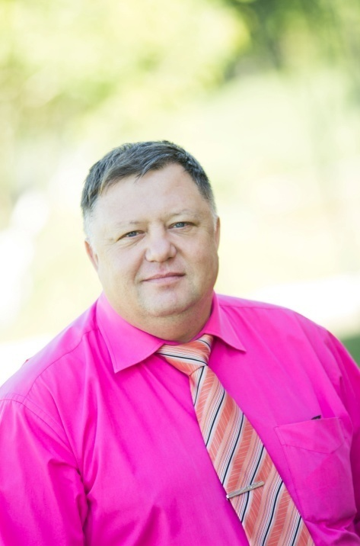
-У пионеров в СССР была единая форма, независимо от того, где они проживали: в Российской Федерации или в Молдавии, или на Украине, или в Литве. Все носили одинаковую форму: это белый верх, синий низ и, обязательно, красный галстук. На школьной форме мальчиков на рукавах была эмблема – книжка с пионерским галстуком. Галстук был обязательным атрибутом, как у девочек, так и у мальчиков.

Участвовали ли Вы в Тимуровском движении?

- Да, участвовал, как и все дети. Мы помогали по поручению наших организаторов в школе. Помогали и урожай собирать пенсионерам, и колодец даже починили, помогали ветеранам, как я уже рассказывал, сено убирали на окраинах города в частном секторе, поздравляли ветеранов - приходили к ним домой. Тимуровское движение – это было очень сильное движение, сейчас это называется волонтерское движение, но тогда Тимуровское движение было очень сильным идеологическим рычагом воздействия на младшее поколение, хорошим рычагом. Мы делали хорошие дела, и мы понимали, что мы делаем добро, мы делаем хорошо другим и себе.

Входили Вы в пионерские кружки?

-Ну, там все было пионерскими кружками (смеется). Я ходил в кружок «Умелые руки». Помню, как на этом кружке мы выпиливали разные фигурки из фанеры специальными тоненькими пилочками, то, что сейчас делается электрическими инструментами, мы тогда делали вручную. А еще в Городском Дворце Пионеров я занимался в кружке «Юный натуралист» в секции служебных собак, конечно (улыбается).

Жалеете ли Вы, что сейчас нет такой большой организации, как пионерская, которая объединяла всех детей?
- С одной стороны да, но с другой все в наших руках. Мы можем сделать это и в масштабах школы. Пионерская организация объединяла школьников средних классов, а школьников младших классов объединяла октябрятская организация, а старшеклассников – комсомол. Все дети были задействованы в единую идеологическую машину, но генеральной линией, проходящей через деятельность всех этих организаций было то, что нужно было творить добро во имя того, чтобы ты дальше жил счастливо.
Хочется добавить, что я переписывался с пионерами Германской Демократической Республики. Там они носили синие галстуки. И мы обменялись посылками – галстуками, это было очень интересно. Тогда мы переписывались с детьми и с Латвии, и с Ленинграда, и с Киева, и с Москвы. И однажды классный руководитель организовала нам поездку: Киев-Москва-Рига-Юрмала-Ленинград. Да, мы дружили, дети из разных городов, переписывались, общение было не компьютерным. Мы ездили друг к другу в гости. Детство было интересным, сейчас этого не хватает.

Продолжение следует…..
Мария Бобко, Ксения Симонова

День именинника!

1 сентября 2015 года начался новый учебный год: уроки, домашние задания, конкурсы, спортивные соревнования, общешкольные праздники, и, конечно же, праздники в классе.
13 октября 2015 года во 2 классе прошел, ставший уже традиционным, День именинника. Чествовались ребята, у которых день рождения выпадает на летние месяцы и сентябрь, октябрь. Праздник удался: веселые конкурсы, танцевальный марафон, хоровое исполнение частушек. В конце Дня именинника было организовано чаепитие со сладостями. Постарались все родители, но особенно понравился торт, приготовленный бабушкой Татаркиной Оли Валентиной Васильевной. В конце праздника все ребята получили небольшие сувениры, а именинники большие подарки: девочки - кукол, а мальчишки – огромные машины. Классному руководителю, Сапариной Т.В., помогали при подготовке подарков и организации чаепития на празднике родительский комитет (председатель Мангалова Т.М.), при проведении конкурсов учащиеся 4 класса: Тимошин Алексей, Ехилюнов Иван, Киндяков Максим и Шестакова Кристина. Эти ребята тоже были поощрены небольшими призами.

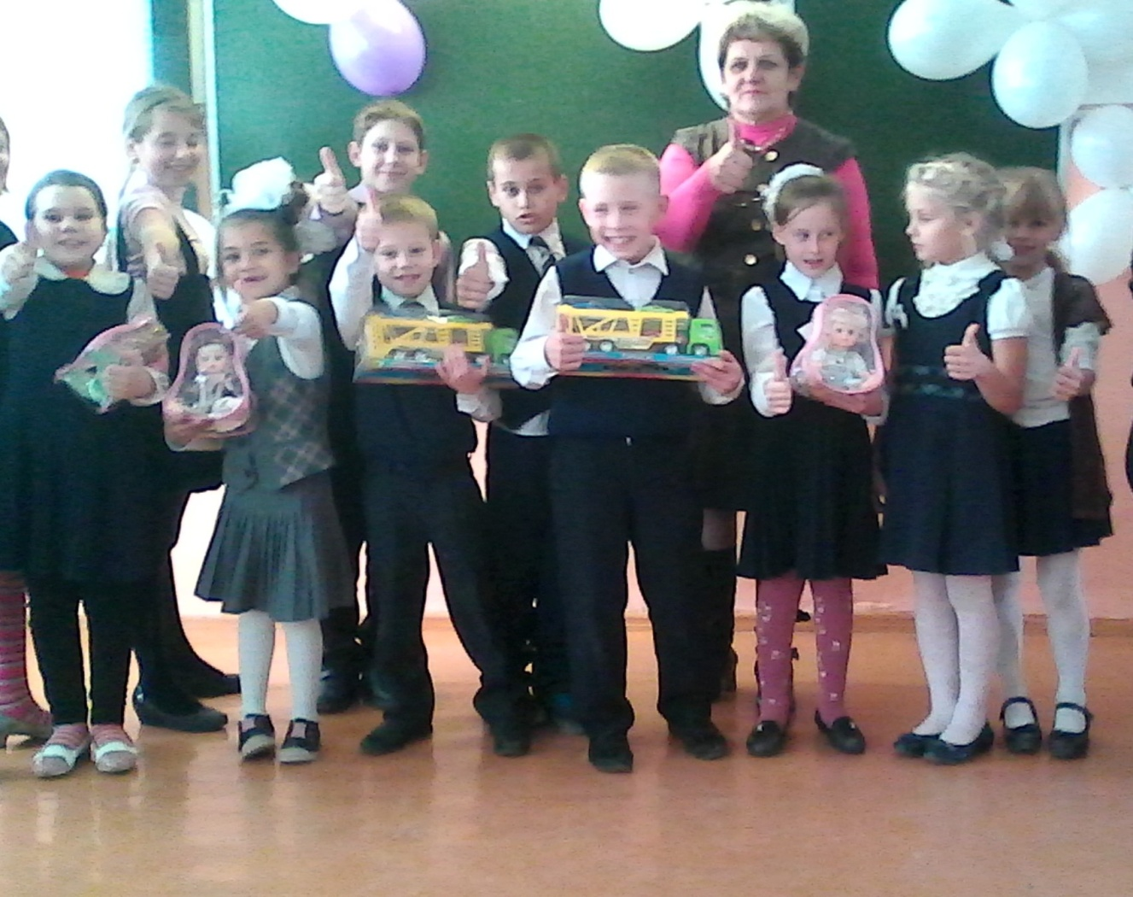
Сапарина Т.В.

Вместе с учителем в новое открытие.

С введением новых образовательных стандартов в начальной школе у учащихся 1-4 классов появилась возможность приобрести новые знания, впечатления, работая на занятиях в различных программах по внеурочной деятельности «Планета загадок», «Школа исследователей», «Я гражданин», «Творческая мастерская». В этом учебном году добавились занятия по экологии, фитнесу, в «Школе безопасности». А 28 сентября 2015 года произошло новое образовательное событие в жизни ребят. Учащиеся 2-4 классов посетили в рамках сетевого сотрудничества занятия в Ермолаевском центре дополнительного образования. Они стали участниками программы по развитию логики, анализа, синтеза, которые по мнению наших педагогов, являются базовыми и основой интеллектуального потенциала ребенка.
Ребята узнали много интересного о создании кукол на Руси, научились мастерить куклу «Зайчик на пальчик», работали с лего-конструктором, в игре учились новым способам общения друг с другом. Всем запомнилась и понравилась эта поездка не только необычными занятиями, но и вкусным обедом. Следующая поездка состоится 26 октября 2015 года. Учащимся 2-4 классов будут предложены занятия в театральной студии, по декоративно-прикладному искусству и занимательной математике. Много впечатлений было у ребят: обсуждения продолжались в автобусе, по пути домой и на следующей день в школе. Все с нетерпением ждем следующей поездки в новую страну знаний и возможностей. Организаторами по сотрудничеству стали педагоги Сапарина Т.В., Остапенко Н.И. и Соболевская О.А. Спасибо всем родителям, кто поддержал идею сотрудничества с центром дополнительного образования, кто поддерживает детей в их развитии.

Директор ЕДОЦ: Тиншан В.В.

Внимание!!! Внимание!!!
Объявляется конкурс на новое название газеты!!! Победителю ценный приз!!!
Безопасность детей – забота родителей!!!
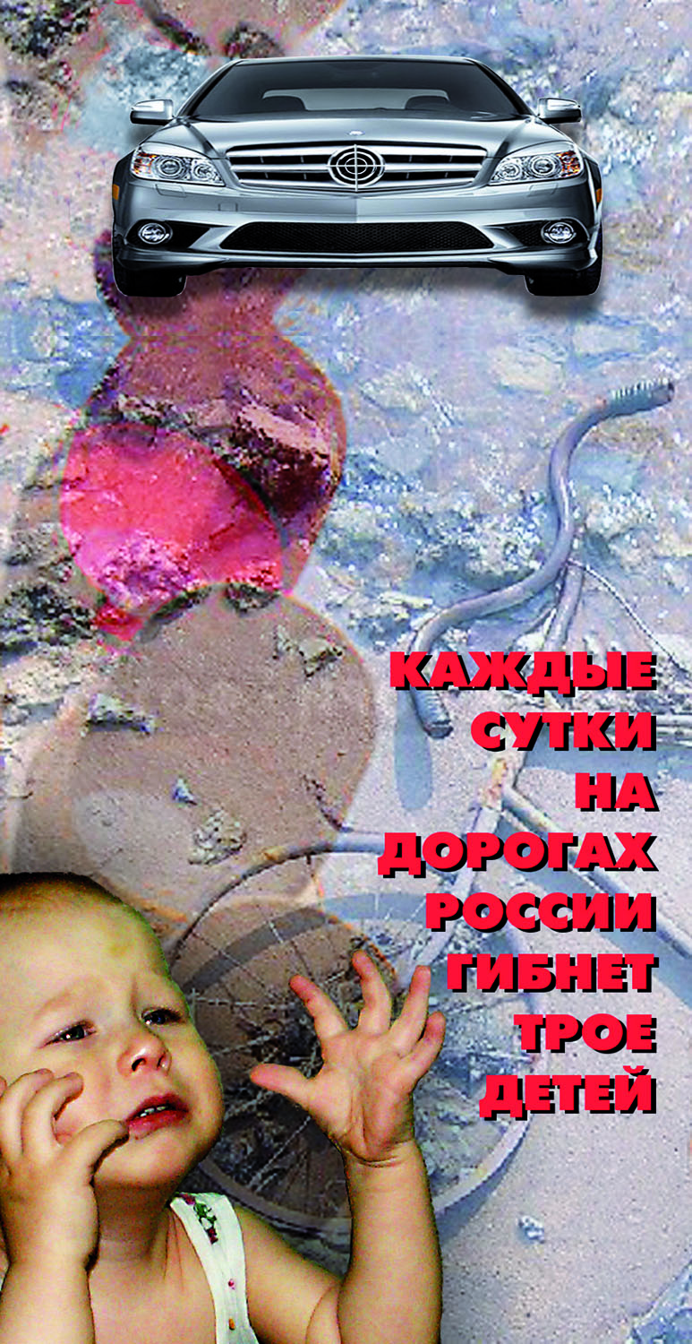
СОХРАНИМ ЖИЗНЬ И ЗДОРОВЬЕ НАШИХ ДЕТЕЙ
1. Регулярно напоминайте ребенку основы безопасного поведения на дороге. Помните, что лучше предотвратить аварию, чем потом сожалеть о случившемся.

2. Заранее пройдите с ребенком несколько раз по маршруту до школы и обратно. Обратите его внимание на дорожную разметку, дорожные знаки, светофоры. Объясните алгоритм действий в сложной дорожной ситуации.

3.При перевозке ребенка в автомобиле обязательно используйте ремни безопасности и специальные детские удерживающие устройства. Они позволяют в несколько раз снизить тяжесть последствий при аварии и помогут сохранить ребенку жизнь.

4. Если в салоне машины находятся несовершеннолетние, необходимо быть аккуратнее и не совершать резких маневров.

5. При проезде детских садов, школ и других учреждений, где обучаются или проводят досуг дети, заблаговременно снижайте скорость, будьте готовы к внезапному появлению ребенка на дороге.

6. При покупке ребенку велосипеда или мопеда заранее проинструктируйте его о правилах поведения на дороге, подробно разъясните, каковы его обязанности как водителя, где, как и в каком возрасте он может двигаться по проезжей части. Не забывайте о вело- и мотошлеме, а также других средствах защиты, которые призваны смягчить удар при возможном столкновении или падении.
7. И самое главное, старайтесь воспитывать детей собственным примером: никогда и ни при каких обстоятельствах не нарушайте в их присутствии Правила дорожного движения, будучи как пешеходом, так и водителем.

Совет безопасности школы

Позаботьтесь о безопасности маленьких пассажиров
Как часто приходится наблюдать такую картину: утром, мамы и папы завозят своих драгоценных детишек в детский сад. Малыш гордо базируется на переднем сидении автомобиля, рядом со счастливым отцом, и никто из них не пристегнут ремнем безопасности! Мамы в этом вопросе более «ответственны», они не забывают пристегнуть себя ремнем безопасности, а малыша пристроят на задние сидение. Ребенок предоставлен в дороге самому себе. В лучшем случае рядом с ребенком на заднем сидении сидит взрослый человек.
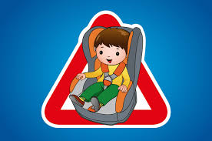
Родители, жизнь детей вам не дорога? Покупая машину, автолюбители все чаще уделяют вопросу безопасности большое внимание: тормозная система, ремни безопасности, воздушные подушки и т.д. При аварийной ситуации у взрослых есть шанс остаться в живых. А дети, при столкновении, летят, как «пробки из бутылки». Помните, что удар длится десятую долю секунды, перегрузки при аварии увеличивают вес тела в десятки раз. Даже если ребенка держит на руках взрослый, его руки не смогут развить усилие в сотни килограммов. А если взрослый при столкновении еще и не пристегнут, то колоссальные перегрузки швырнут вперед и его. И он просто расплющит собой ребенка...
Гарантия безопасности наших детей в автомобиле— детское удерживающее устройство!
Помните, что пункт 22.9 Правил дорожного движения гласит, что запрещается перевозить детей до 12 лет на заднем сиденье мотоцикла, в легковом автомобиле при отсутствии специального удерживающего устройства.

Безопасных вам дорог!

Обучение и воспитание - общая задача
В празднично убранном зале 16 октября собралось свыше 70 родителей учащихся Маганской школы на ежегодное родительское собрание. В зале присутствовали педагоги, сотрудники школы, заместитель председателя Управляющего Совета школы Столяров Г.И., депутат сельсовета Камскова О.А., представитель сельской администрации Бобко С.М. Тема собрания «Обучение и воспитание - общая задача». На собрании были рассмотрены следующие вопросы: «Итоги за прошедший 2014-2015 учебный год, реализация задач в 2015-2016 учебном году» (докладчики Симонова О.Б. заместитель директора школы по учебно-воспитательной работе). Началось собрание с приветственного слова директора школы Симонова С.В. Он обозначил основные направления работы в предстоящем учебном году. Заместитель директора по УВР Симонова О.Б. более подробно остановилась на вопросах обучения учащихся. Заместитель директора по учебно-воспитательной работе Непочатых Е.В., учитель математики Захарова Р.З., русского языка и литературы Замарацких С.В. представили алгоритм подготовки учащихся 9, 11 классов к сдаче итоговой аттестации по данным предметам, обозначили проблемы и пути их решения. Заместитель директора по воспитательной работе Остапенко Н.И. представила отчет по реализации приоритетных направлений воспитания подрастающего поколения в соответствии с «Концепцией воспитания 2025 г.». Для родителей были интересны и графики работы секций и клубов в школе, творческих клубов в СДК на новый учебный год. Социальный педагог Столярова М.К. проинформировала родителей о материальной помощи учащимся в ходе акции «Помоги пойти учиться», «Питание детей в школьной столовой», а так же был сделан акцент на вопросах профилактики безопасности и безнадзорности детей во внеурочное время. В выступлении библиотекаря Максимовой Е.В. было сообщено об обеспеченности школьников учебниками и специальной литературой. Екатерина Владимировна также отметила, что большая часть учебников поступила в школу в 2014-2015 учебном году и попросила родителей, хотя это их прямая обязанность, следить за сохранностью учебной и художественной литературой. В завершении собрания каждый родитель получил памятки «Безопасность детей - забота родителей», «Что нужно знать о наркотиках», «Родитель, ребенок и правила безопасности на дорогах». Безусловно, были и комментарии родителей (Камскова О.А., Федорченко Е.В., Коротких П.В., Краева Д.А.,) и вопросы, относящиеся к компетенции Маганской сельской администрации. По вопросам бродячих собак, освещения улиц отвечали депутат Симонова О.Б., представитель администрации Бобко С.В. Практика совместного решения задач по обучению и воспитанию подрастающего поколения показала, что именно совместно решать столь глобальные задачи всегда качественней и эффективней.
Администрация школы

Куратор: Епишина Полина Геннадьевна
Телефон: (39175)962-36, телефакс: (39175)962-36,
Почтовый адрес: 662511, Красноярский край, Березовский район,
С. Маганск, пер. Партизанский, 2. e-mail: magansk2014@mail.ru
Организация: МБОУ Маганская СОШ

